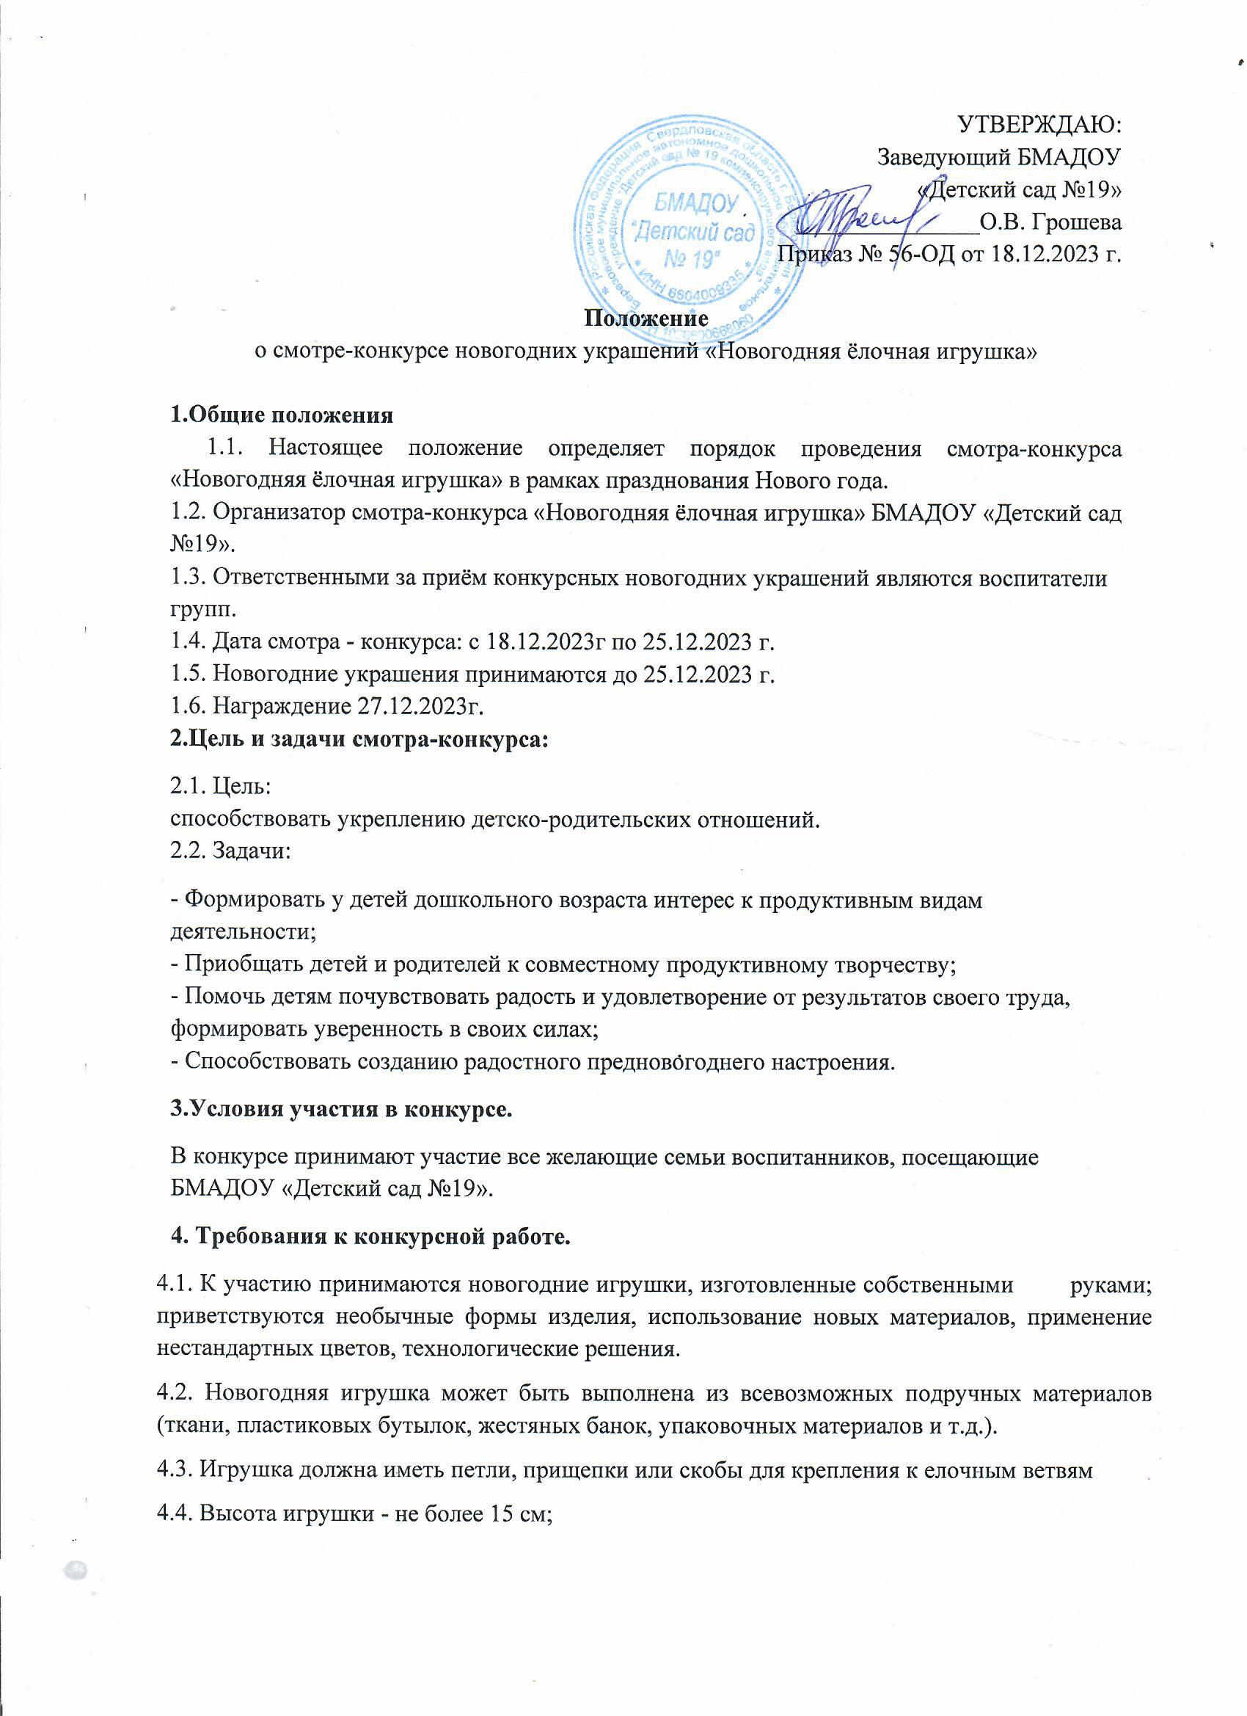

4.5. Приветствуются всевозможные игрушки и украшения с фантазийными рисунками, различные объемные фигурки сказочных и мультипликационных персонажей, символов новогоднего праздника и наступающего года и т.п.

4.6. На конкурс не принимаются работы, в которых присутствуют острые металлические детали, из битого стекла, представляющие опасность для детей.

4.7. Конкурсная работа должна быть пригодна для использования ее на улице, устойчива к воздействию влаги, ветра и др. погодных условий.

Жюри:

Председатель – Шишкова Л.А., старший воспитатель

Члены – Соловьева К.С., учитель – дефектолог

Прожерина З.М., воспитатель

Москаленко А.Н., учитель - дефектолог

**5. Награждение:**

Все участники конкурса будут отмечены дипломами.

Все конкурсные работы будут использованы для оформления Новогодней ёлки, растущей на территории детского сада.